Общественная территория: «Парк культуры и отдыха г. Котельниково» (спортивно тренажёрный комплекс)

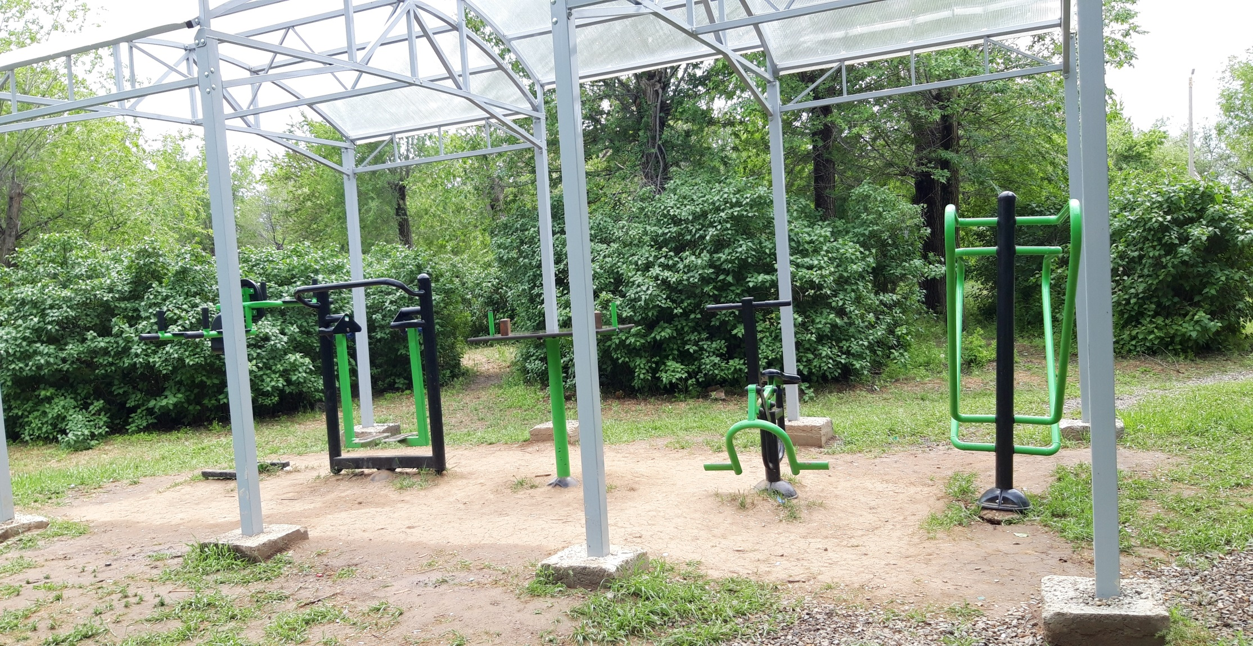

Общественная территория: «Парк культуры и отдыха г. Котельниково» (спортивно тренажёрный комплекс)

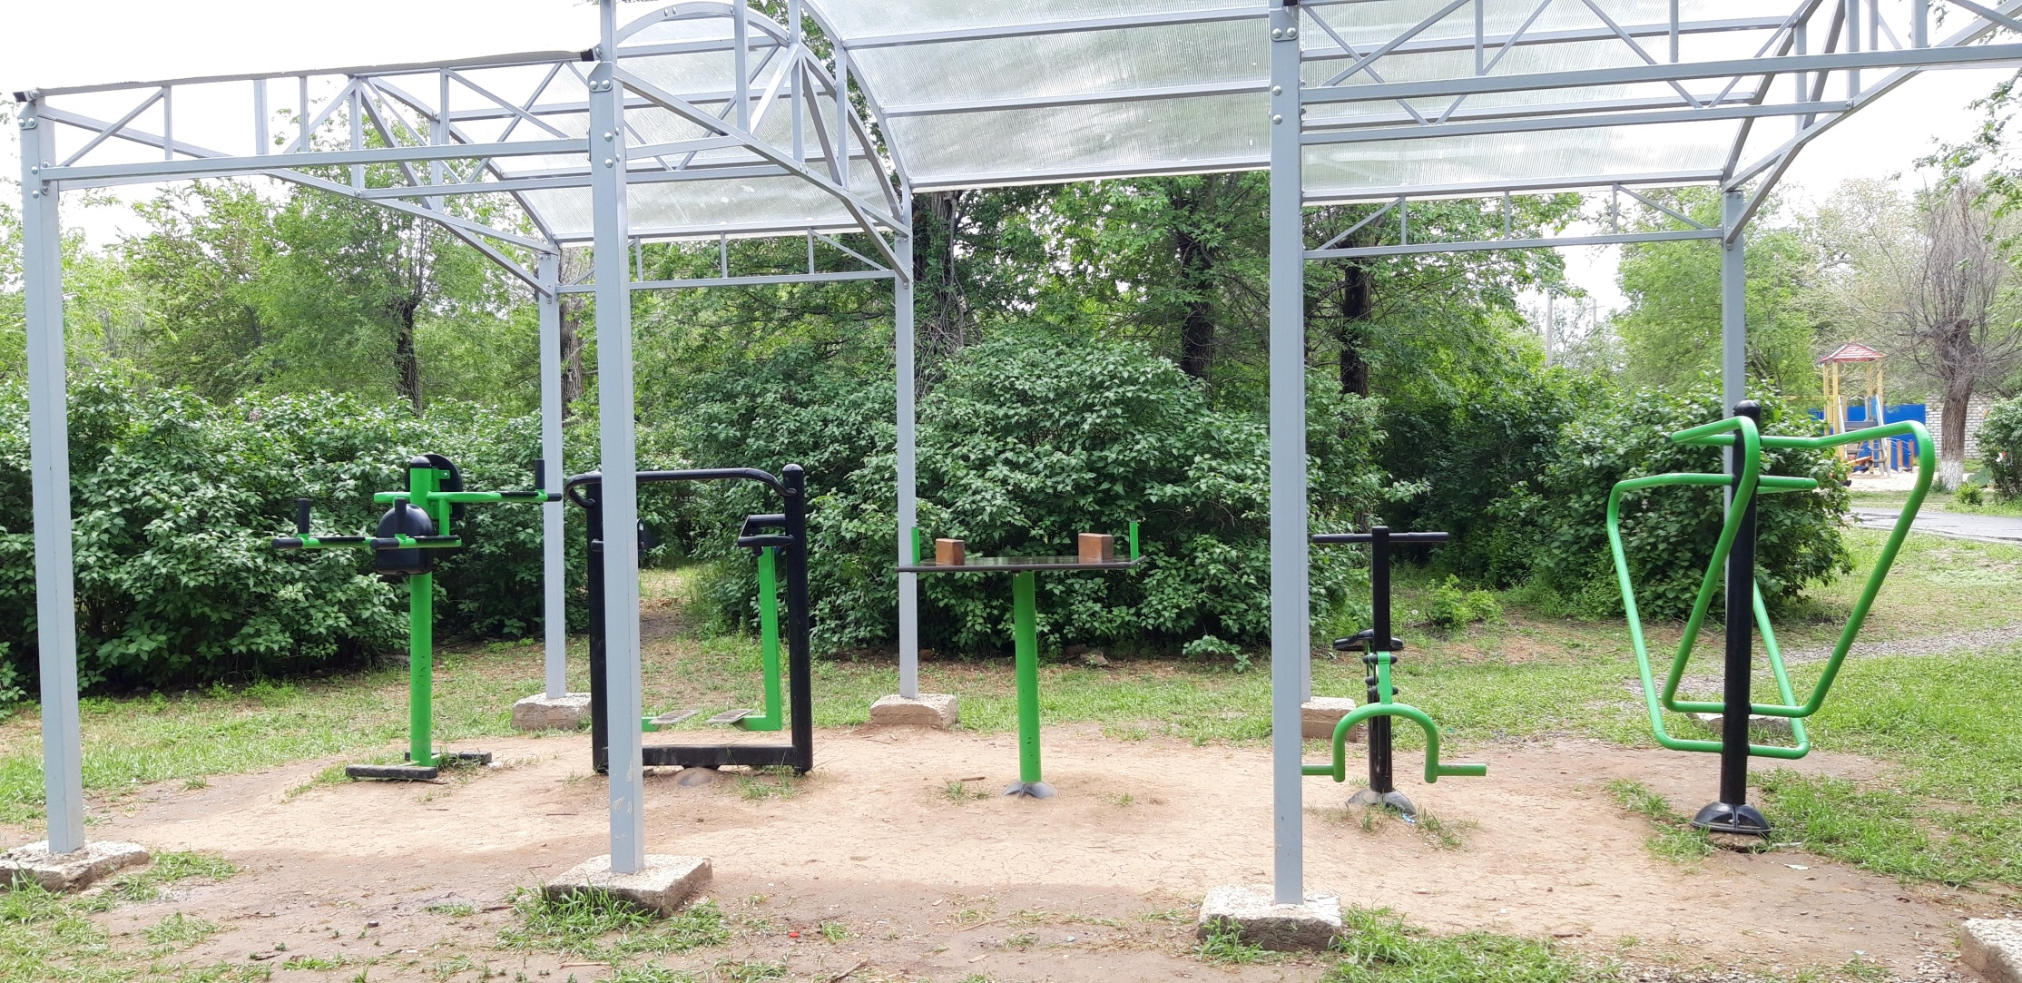

Общественная территория: «Парк культуры и отдыха г. Котельниково» (спортивно тренажёрный комплекс)

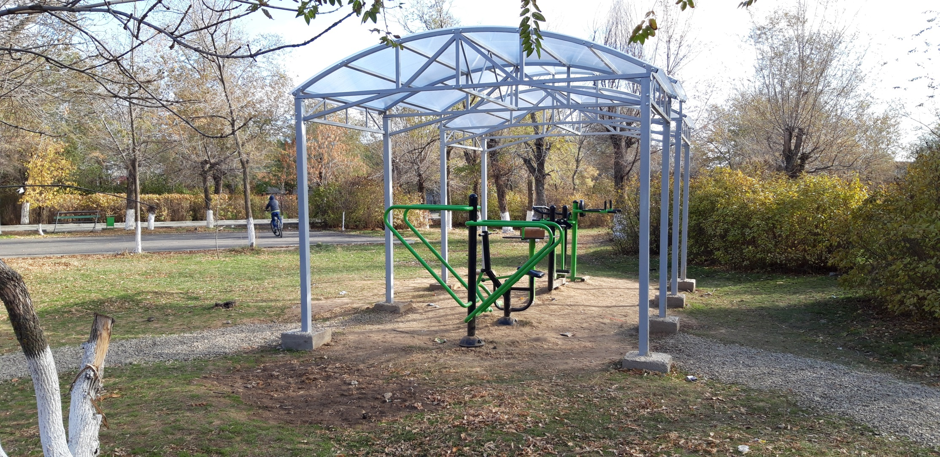

Общественная территория: «Парк культуры и отдыха г. Котельниково» (детская площадка)

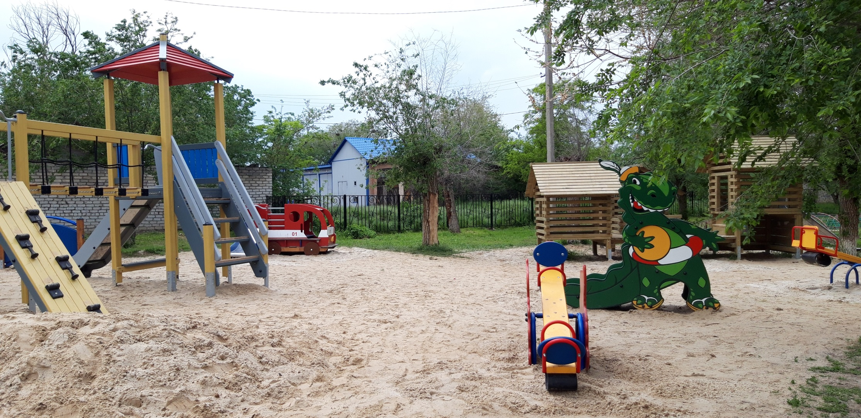

Общественная территория: «Парк культуры и отдыха г. Котельниково» (детская площадка)

